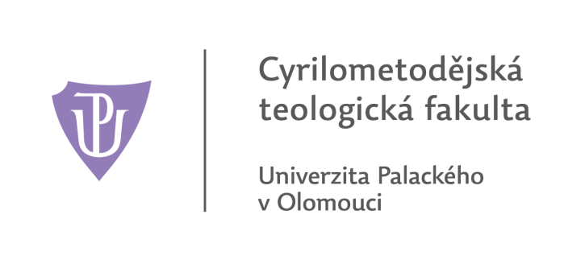
Kurz doprovázení praktická část

Obsah:
- nácviky rozhovorů spojené s reflexí a evaluací
- přednášky
- praktické seznámení s různými formami modlitby
- sebezkušenostní aktivity
- práce ve skupině, diskuse
- osobní konzultační rozhovory s lektory, možnost duchovního rozhovoru

Termíny:
- 23. 1.-25. 1. 2020 (Čt 10:00 - So 17:00)
- 16. 4.-18. 4. 2020 (Čt 10:00 - So 17:00)
- 11. 6.-14. 6. 2020 (Čt 18:00 - Ne 13:00)

Místo:
DC Vranov u Brna
www.dc-vranov.cz/index.php/ubytovani-a-pronajmy-prostor

Lektoři:
- František Hylmar, SI
- Daniel Bořkovec, ISch
- Klára Maliňáková, SDJ
- Veronika Řeháková, SDJ
- Pozvaní externí lektoři

V případě zájmu o přihlášení vyplňte prosím níže uvedenou tabulku (prostor lze libovolně rozšířit).
 | Jméno:
 | Adresa:
 | PSČ: | Tel. (mobil):
 | E-mail:
 | Stav (laik, řeholník, kněz):
 | Zaměstnání:
 | Jaká je Vaše motivace k účasti na praktické části kurzu?
 | Byl/a jste někdy doprovázen/a v modlitbě (např. duchovní doprovázení, individuálně doprovázené exercicie)? Pokud ano, prosím rozveďte.
 | Přicházejí za vámi lidé s prosbou o doprovázení anebo duchovní rozhovor? Pokud ano, prosím rozveďte (v jakém kontextu, jak často, koho doprovázíte…)
 | Jakým způsobem chcete zkušenosti v této oblasti dále využívat?
 | Jakékoliv další informace, které nám chcete sdělit:

Vyplněnou přihlášku zašlete do 25. 10. 2018 na adresu: duchovni.doprovazeni@gmail.com

